Дата: 30.11.2022 Клас: 4-Б

Предмет : Англійська мова

Тема: Моя улюблена гра.

***Мета:***

***• навчальна****: ознайомити з новими лексичними одиницями за темою, активізувати вивчений лексико-граматичний матеріал, описувати традиції та виражати своє ставлення до них, вдосконалити навички читання, аудіювання й усного мовлення, збільшити обсяг знань про специфіку мови.*

*•* ***розвиваюча****: розвивати логічне мислення, увагу та зорову пам'ять, спостережливість, удосконалювати фонетику та артикуляцію звуків, розвивати усні комунікативні вміння.*

*•* ***виховна****: виховувати зацікавленість у розширенні своїх знань, поєднувати навчальний матеріал із життям,збагачувати загальну культуру здобувачів освіти.*

***Хід уроку***

***1.Greeting / Привітання***

*Hello, Dear Children! How are you?*

*Привіт, дорогі діти!Як ви?*

***2. Learning new words (Вивчення нових слів)***

Ex. 1 p. 46

Ознайомтесь з новими словами з поданої вправи та запишіть слова у словник.

* baseball /бейсбол/ бейсбол
* cricket /крікет/ крікет
* bat /бет/ бита
* team /тім/ команда

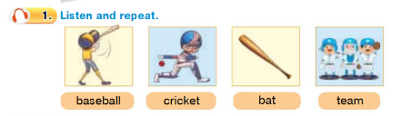

***3. Listening***

*Ex.2 p.46*

*Прослухайте аудіо та оберіть картинку до кожного з текстів:*

[***https://www.youtube.com/watch?v=_1C1rY7gLKo&list=PL_LuouJxX508BOWQuPyDe_0O4x0dK555r&index=41***](https://www.youtube.com/watch?v=_1C1rY7gLKo&list=PL_LuouJxX508BOWQuPyDe_0O4x0dK555r&index=41)

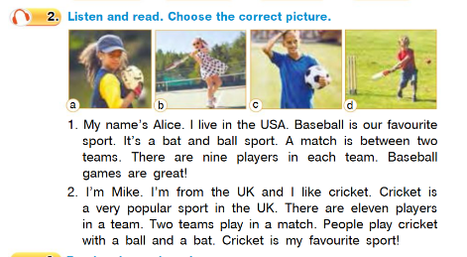

***4. Reading***

*Ex.2 p.46*

*Прочитайте текст.*



**5. Speaking**

*Ex.4 p. 46*

*Дайте відповіді на питання.*



**6. Writing**

***Wednesday, the thirtieth of November***

***Homework***

***Ex. 3 p. 46***

***Прослухавши та прочитавши текст, доповніть та запишіть речення.***

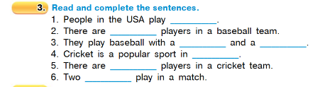

**7. Homework**

Домашнє завдання:

1. Вивчити нові слова, які подано в конспекті-уроку.

2. Ex. 3 p. 46 - письмово

***Надіслати виконані вправи у Вайбер (0964124047) – Людмила Григорівна або прикріпити на Human.***